1 Пару слов про реализацию веб-платформы для создания и чтения интерактивных художественных историй с механикой выбора пути повествования

2 Разработка приложения

2.1 Разработка структуры программы
Архитектура веб-платформы для интерактивных историй построена по принципу многостраничного веб-приложения. Такой подход был выбран для обеспечения высокой отзывчивости интерфейса, упрощения процесса разработки и эффективной работы со сложными структурами данных, характерными для ветвящихся нарративов.
Логика работы системы аутентификации представлена на рисунке 2.1.

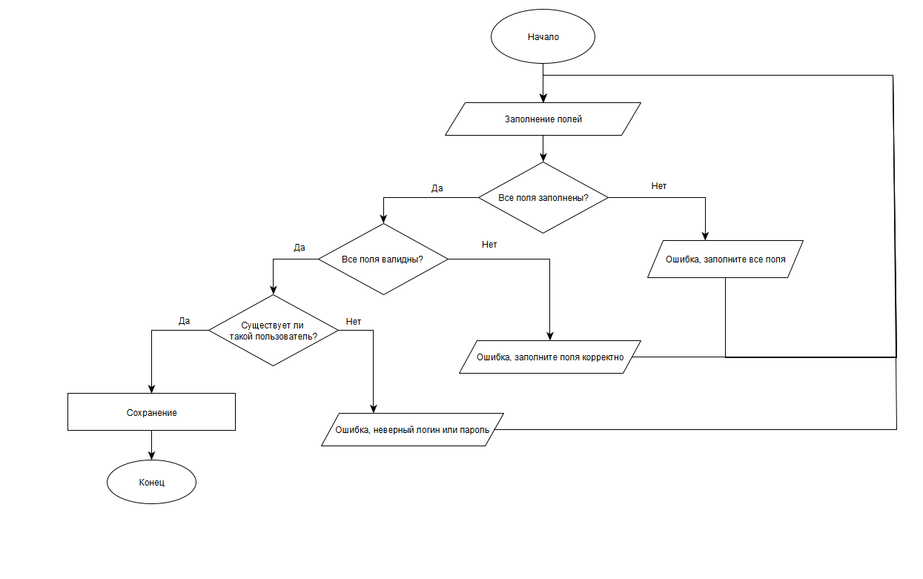

Рисунок 2.1 – Пример авторизации пользователя

Логика работы редакторы предоставлено на рисунке 2.2.

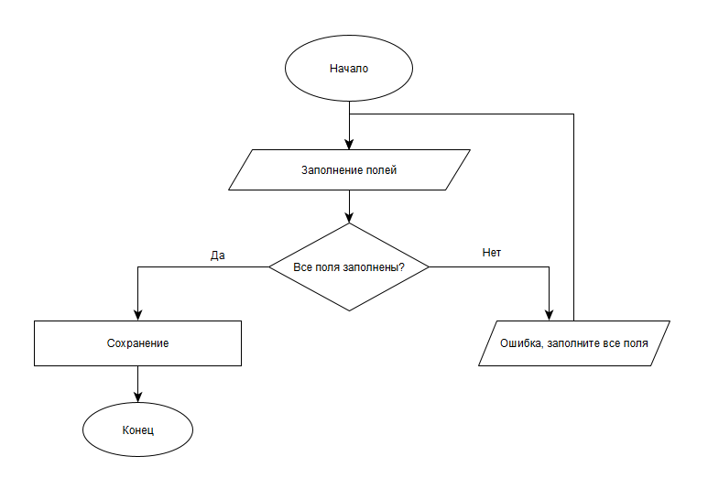

Рисунок 2.2 – Пример создания новой истории

В аналогичном порядке будет осуществляться управление данными в других таблицах.

2.2 Разработка макетов основных форм приложения

Разработанный макет веб-платформы представляет собой комплексный визуальный прототип, определяющий структуру, навигацию и пользовательский интерфейс всей системы. Макет служит фундаментальной основой для дальнейшей разработки, устанавливая единые стандарты оформления, принципы взаимодействия и архитектуру визуальных компонентов. Пример макета страниц предоставлен на рисунке 2.3.

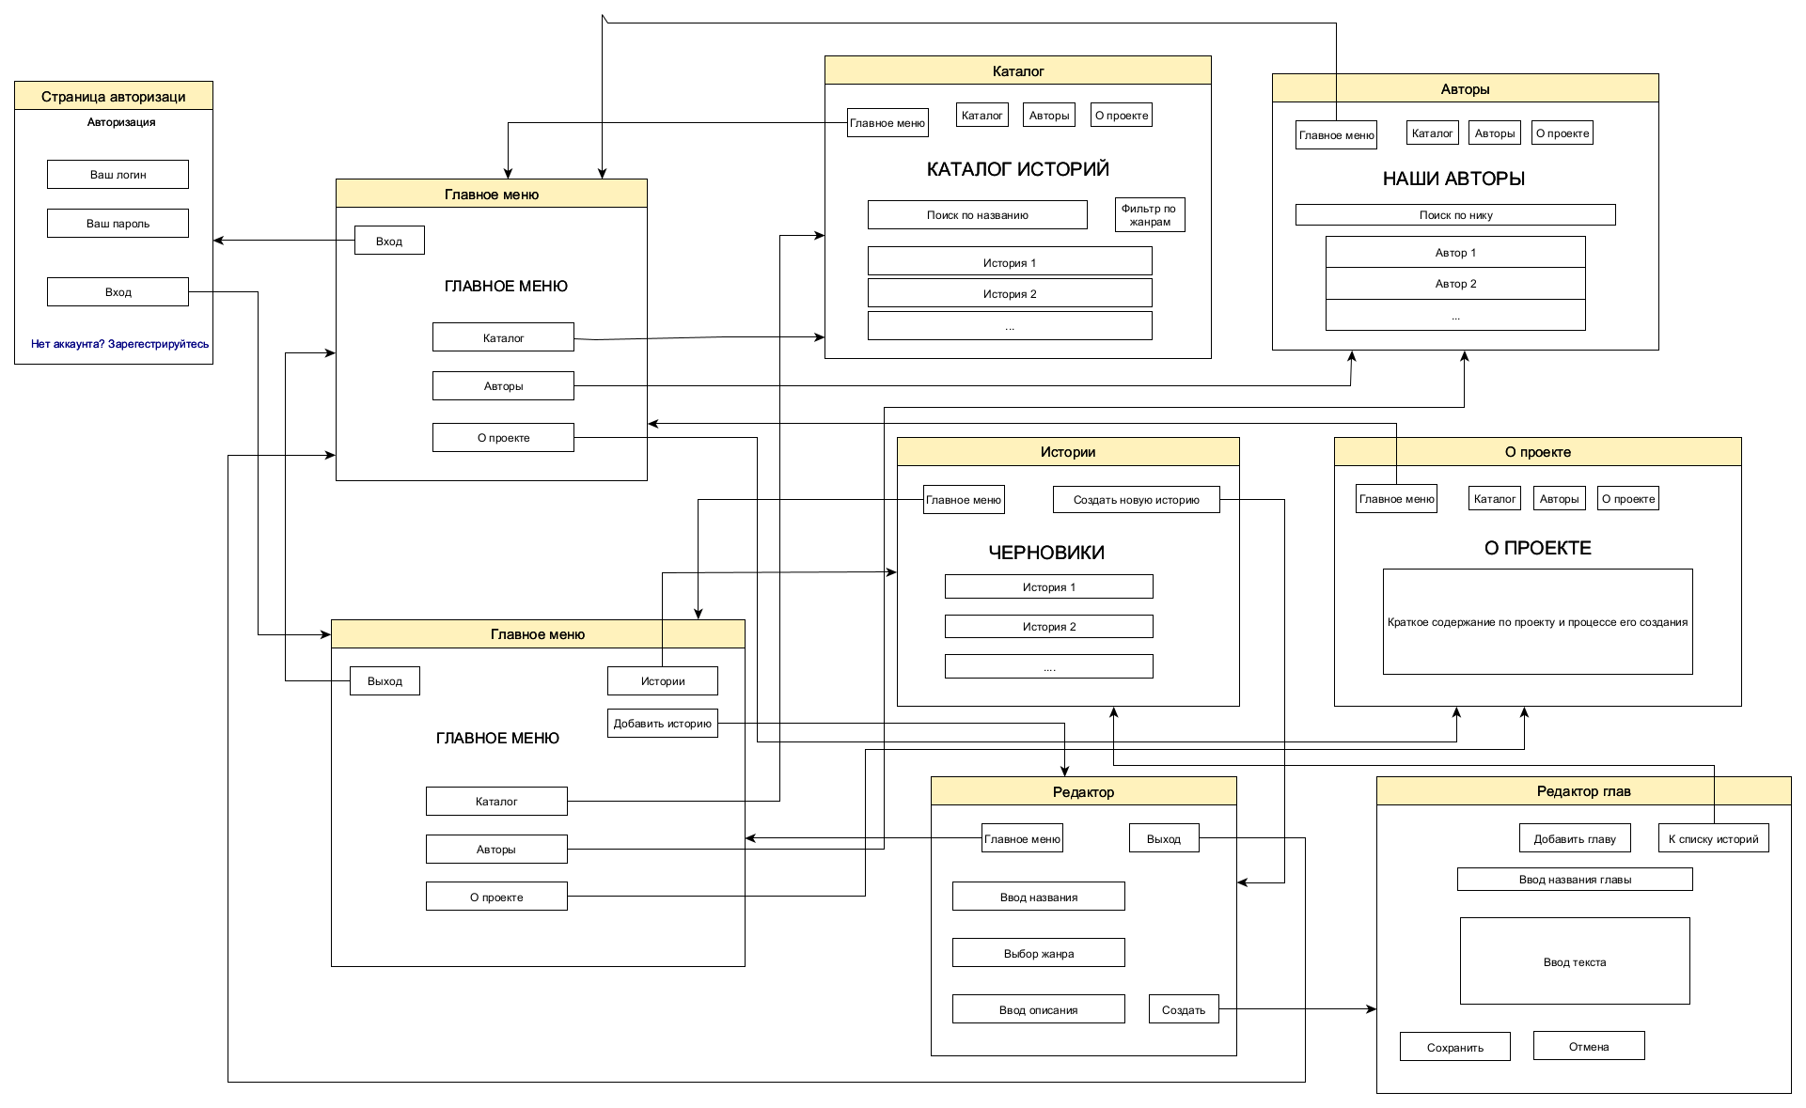

Рисунок 2.3 – Макет страницы

Данный макет не только определяет визуальное представление платформы, но и устанавливает архитектурные принципы, которые будут использоваться на всех этапах разработки.

2.3 Проектирование и разработка базы данных

Следующим шагом при разработки программного продукта является создание базы данных. Определим основные сущности и атрибуты, на основе которых создадим таблицы для БД.
Пример ERD-диаграммы представлен на рисунке 2.4.

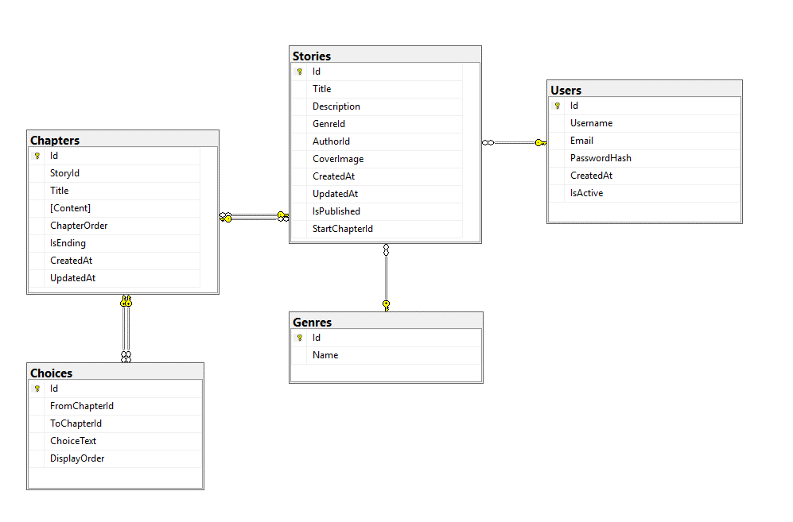

Рисунок 2.4 – ERD-диаграмма

На основе данных на рисунке создадим необходимые для программного продукта таблицы, заполнив их пробными данными.
Создадим таблицы пользователей и жанров. В жанрах дополнительно укажем основной список для выбора при создании истории. Пример кода для создания показан в листинге 2.1.

Листинг 2.1 – Создание таблиц пользователей и жанров
-- Таблица пользователей)
CREATE TABLE Users (
Id INT PRIMARY KEY IDENTITY(1,1),
Username NVARCHAR(50) NOT NULL UNIQUE,
Email NVARCHAR(100) NOT NULL UNIQUE,
PasswordHash NVARCHAR(255) NOT NULL,
CreatedAt DATETIME2 DEFAULT GETDATE(),
IsActive BIT DEFAULT 1
);
-- Таблица жанров
CREATE TABLE Genres (
Id INT PRIMARY KEY IDENTITY(1,1),
Name NVARCHAR(50) NOT NULL UNIQUE
);
-- Вставляем основные жанры
INSERT INTO Genres (Name) VALUES
('Фэнтези'),
('Научная фантастика'),
('Детектив'),
('Романтика'),
('Ужасы'),
('Приключения');
Создадим таблицы историй и глав. Пример кода для создания показан в листинге 2.2.

Листинг 2.2 – Создание таблиц историй и глав

-- Таблица историй
CREATE TABLE Stories (
Id INT PRIMARY KEY IDENTITY(1,1),
Title NVARCHAR(200) NOT NULL,
Description NVARCHAR(MAX),
GenreId INT FOREIGN KEY REFERENCES Genres(Id),
AuthorId INT FOREIGN KEY REFERENCES Users(Id),
CoverImage NVARCHAR(255) NULL,
CreatedAt DATETIME2 DEFAULT GETDATE(),
UpdatedAt DATETIME2 DEFAULT GETDATE(),
IsPublished BIT DEFAULT 0
-- StartChapterId добавим позже
);

-- Таблица глав
CREATE TABLE Chapters (
Id INT PRIMARY KEY IDENTITY(1,1),
StoryId INT FOREIGN KEY REFERENCES Stories(Id) ON DELETE CASCADE,
Title NVARCHAR(200) NOT NULL,
Content NVARCHAR(MAX) NOT NULL,
ChapterOrder INT NULL,
IsEnding BIT DEFAULT 0,
CreatedAt DATETIME2 DEFAULT GETDATE(),
UpdatedAt DATETIME2 DEFAULT GETDATE());

Для корректной работы веб-платформы необходимо дополнительно создать таблицы, через которые будет осуществляться ветвление сюжетных линий. В этих таблицах будут хранится связи между главами. Пример кода для создания показан в листинге 2.3.

Листинг 2.3 – Создание вспомогательных таблиц

-- 5. Теперь добавим StartChapterId в Stories
ALTER TABLE Stories
ADD StartChapterId INT NULL
CONSTRAINT FK_Stories_StartChapter FOREIGN KEY (StartChapterId)
REFERENCES Chapters(Id);

-- 6. Таблица вариантов выбора БЕЗ каскадного удаления
CREATE TABLE Choices (
Id INT PRIMARY KEY IDENTITY(1,1),
FromChapterId INT NOT NULL,
ToChapterId INT NOT NULL,
ChoiceText NVARCHAR(500) NOT NULL,
DisplayOrder INT DEFAULT 0
);

2.4 Разработка пользовательского интерфейса

Реализация пользовательского интерфейса представляет собой этап перехода от проектных решений к функционирующей системе, где визуальное представление и интерактивность становятся ключевыми факторами пользовательского опыта. Для платформы интерактивных историй интерфейс должен обеспечивать не только эстетическую привлекательность, но и функциональную эффективность работы со сложными нарративными структурами.

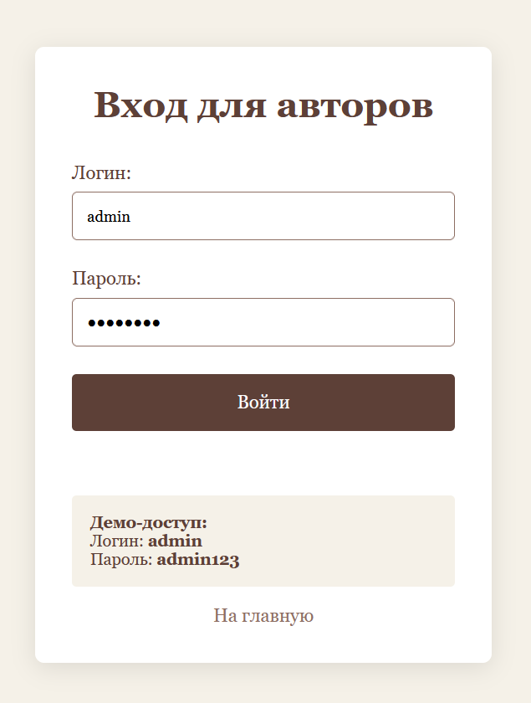

Рисунок 2.5 – Вход в систему

Основная страница платформы представлена на рисунке 2.6. После входа в систему открывается возможность просмотра черновиков и создания новых работ. Вкладки «Каталог», «Авторы» и «О проекте» доступны без авторизации. Ознакомится с кодом страницы можно в Приложении А

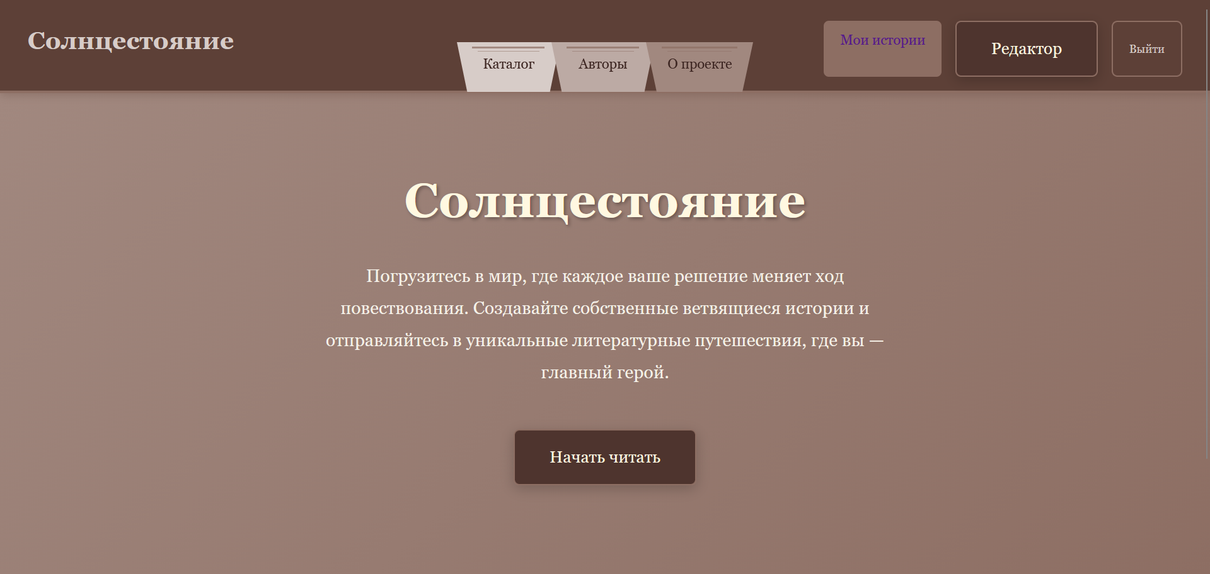

Рисунок 2.6 – Главное меню

Дальше разработаем панель-меню с основными вкладками веб-платформы. На рисунках 2.7, 2.8, 2.9 показаны основные вкладки: «Каталог», «Авторы», «О проекте».

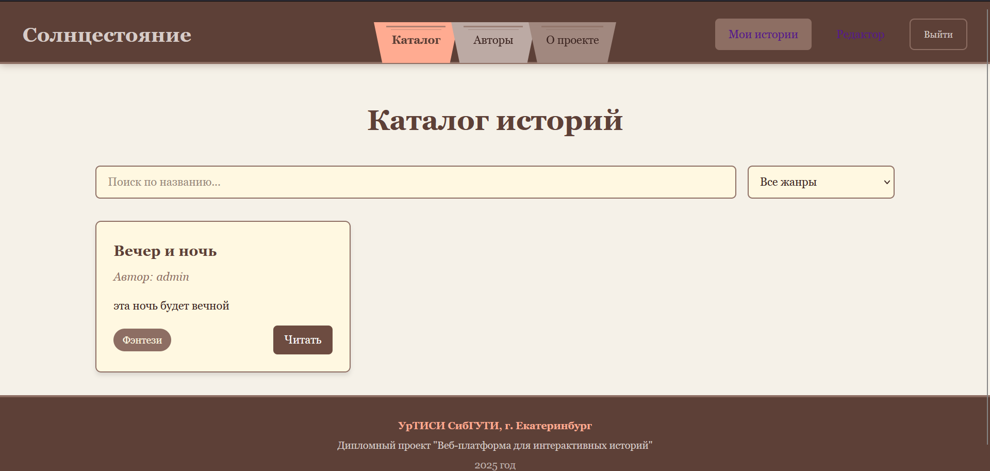

Рисунок 2.7 – Каталог историй

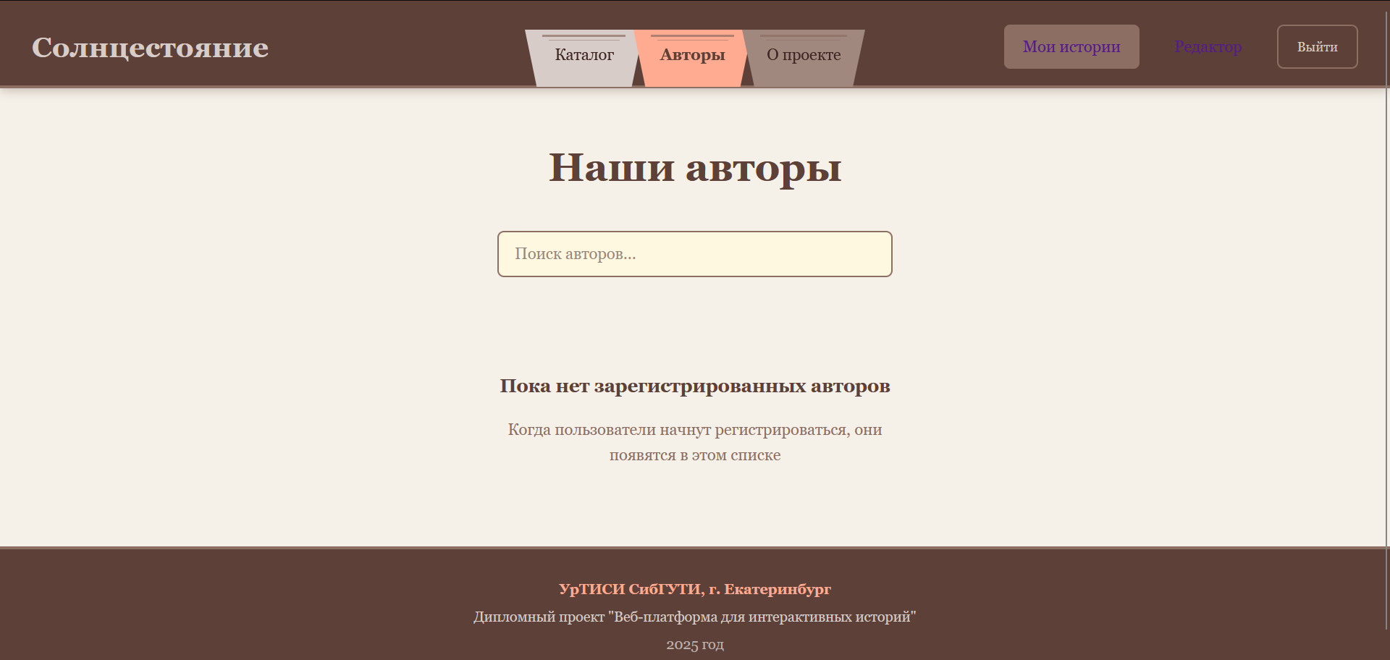

Рисунок 2.8 – Список зарегистрированных пользователей

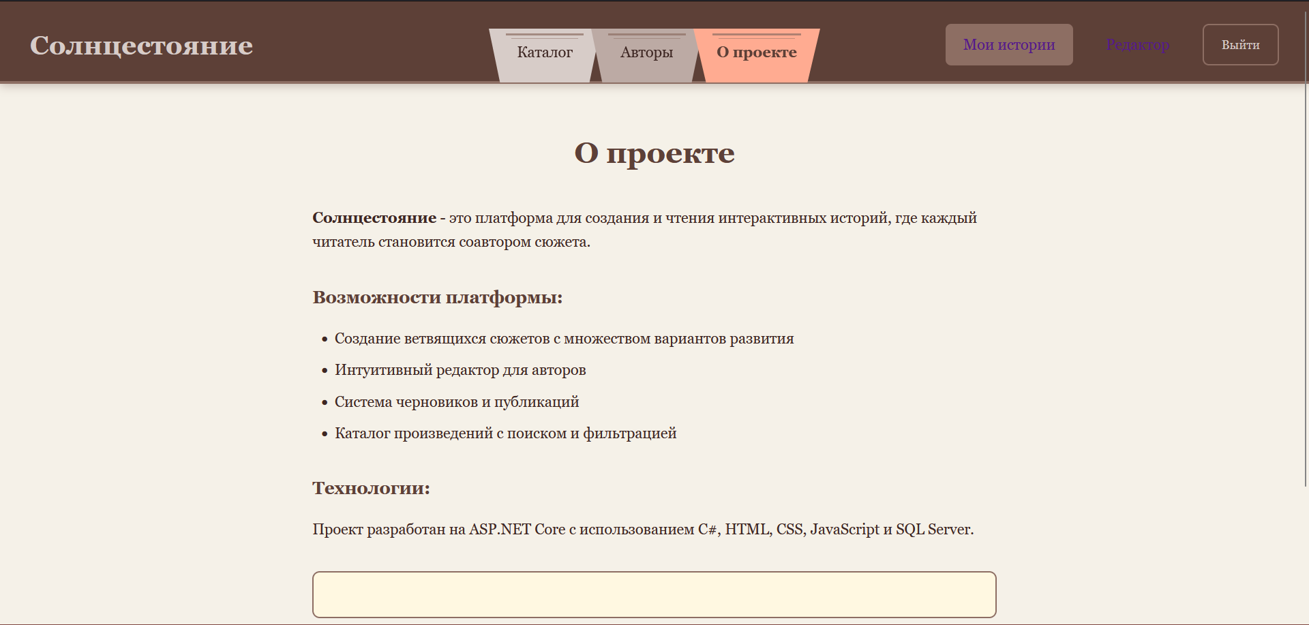

Рисунок 2.9 – Информация о проекте

Одним из важных функционалов является просмотр неопубликованных работ и возможность их редактирования. На рисунке 2.10 показана реализация списка черновиков. Ознакомится с кодом страницы можно в Приложении А.

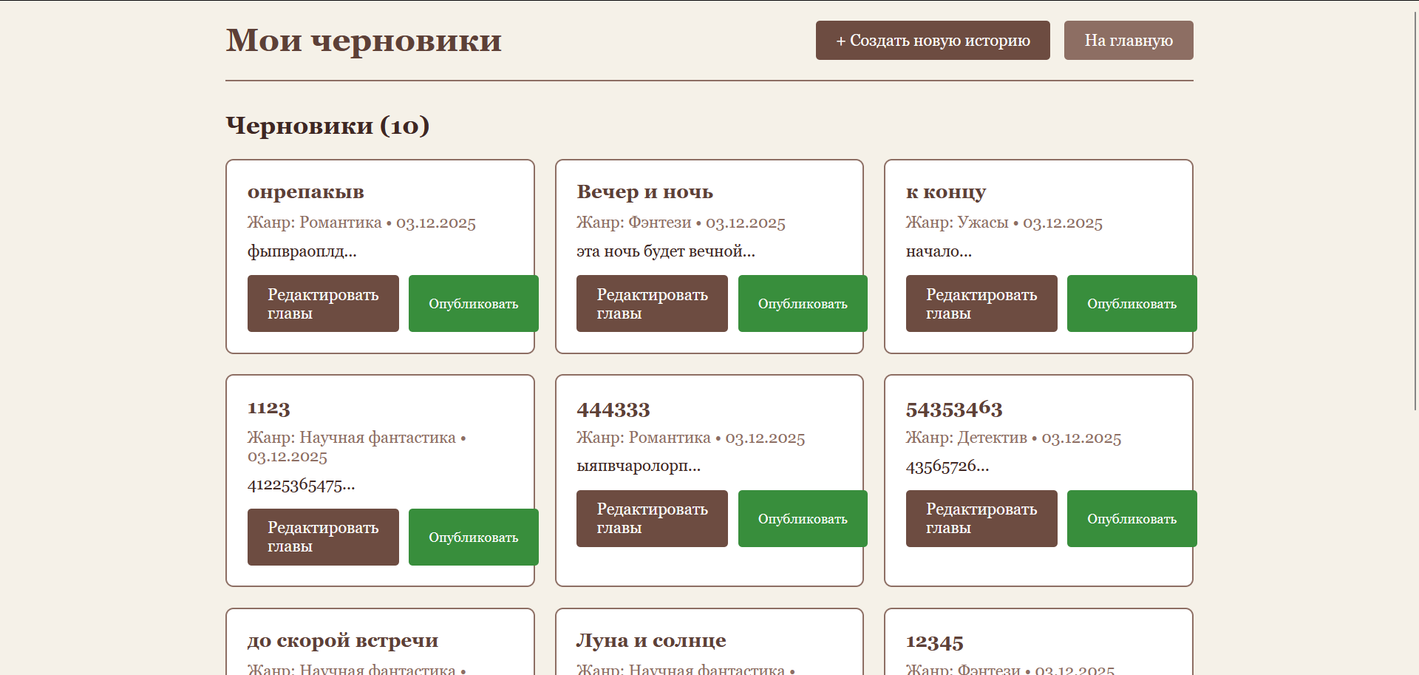

Рисунок 2.10 – Доступные черновики

После создания основного шаблона платформы, создадим текстовый редактор, для публикации новых историй. На рисунке 2.11 показан шаблон для создания «шапки» истории, что включает в себя название, жанр и краткое описание. Публикация новых глав осуществляется в редакторе глав, что открывается автоматически после создания новой истории (Рисунок 2.12). Ознакомится с кодом страницы можно в Приложении А.

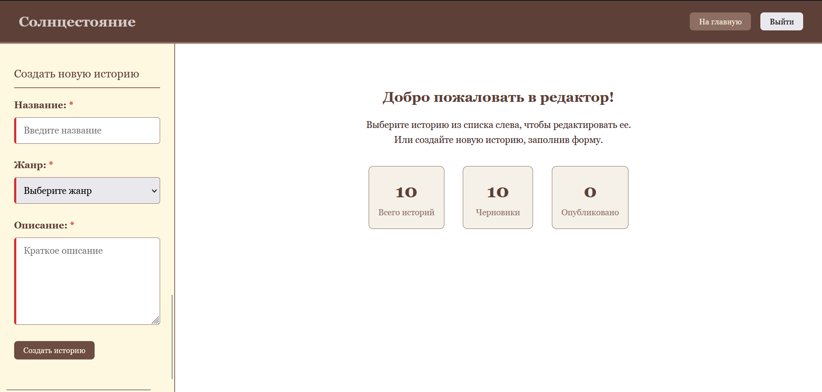

Рисунок 2.11 – Создание новой истории

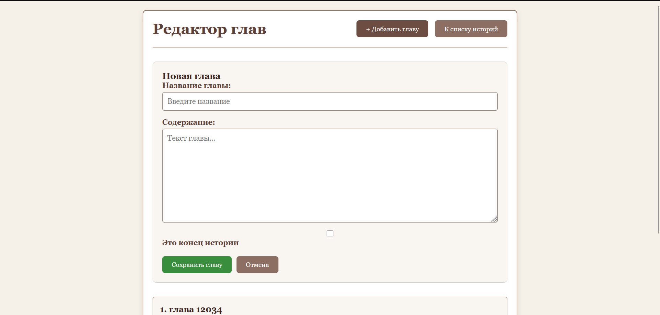

Рисунок 2.12 – Редактор глав

3 Разработка функционала

3.1 Разработка редактора нелинейных глав
Для предоставления авторам инструмента создания ветвящихся сюжетов был спроектирован и реализован специализированный редактор. Его архитектура вдохновлена принципами популярного инструмента Twine.
Концепция реализации:
- модель данных. В базе данных была расширена схема: сущность Chapter (Глава) была связана с новой сущностью Choice (Выбор) отношением «один ко многим». Это позволяет одной главе содержать несколько вариантов продолжения, каждый из которых ведёт к новой целевой главе;
- пользовательский интерфейс. Реализован интерфейс (editor-nonlinear.html), состоящий из двух панелей. Левая панель отображает список всех глав истории в виде наглядных карточек (Рисунок 3.1).

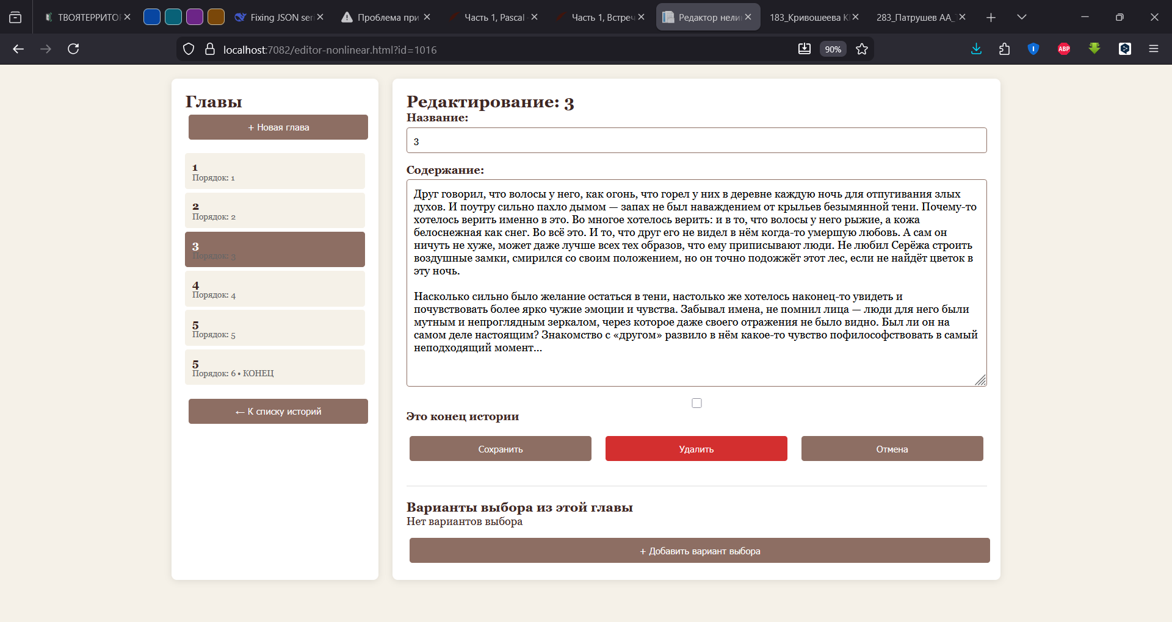

Рисунок 3.1 – Редактор для нелинейных историй

Правая является динамической рабочей областью для редактирования содержимого выбранной главы и управления её вариантами выбора, которые отображаются в виде интерактивного списка (Рисунок 3.2).
Данный редактор позволяет авторам визуально конструировать сложные сюжетные деревья, связывая главы в произвольном порядке, что является основой для создания по-настоящему интерактивных произведений. С полным кодом можно ознакомится в Приложении А.

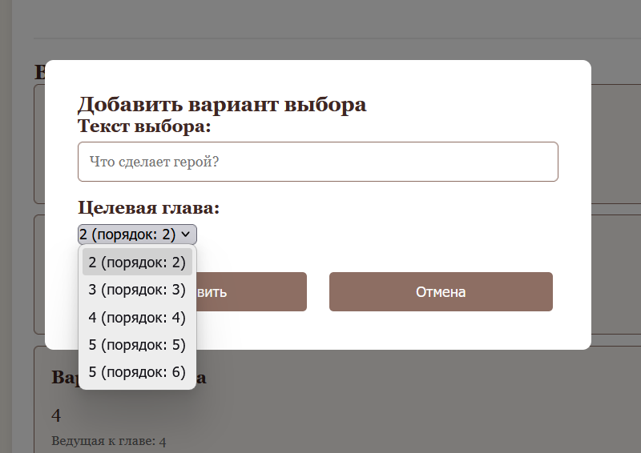

Рисунок 3.2 – Добавление варианта выбора

3.2 Разработка функции регистрации

Для реализации подсистемы управления пользователями была выбрана встроенная в ASP.NET Core модель аутентификации на основе файлов cookie. Данный функционал предназначен для безопасного создания учётных записей и разграничения доступа между авторами и читателями.
Концепция реализации:
- безопасность. Все пароли пользователей не хранятся в открытом виде, а преобразуются в необратимый хеш с использованием современного алгоритма BCrypt.Net-Next. Передача данных между клиентом и сервером осуществляется по защищённому протоколу HTTPS;
- пользовательский интерфейс. Создана единая страница авторизации (login.html) с интуитивным переключателем между вкладками «Вход» и «Регистрация». Формы включают валидацию данных на стороне клиента (проверка длины логина и пароля, формата email) для мгновенной обратной связи.
В результате реализована система, которая автоматически создаёт сессию пользователя после успешного входа, перенаправляет его в личный кабинет и позволяет безопасно работать с платформой (Рисунок 3.3).
С полным кодом можно ознакомится в Приложении А.

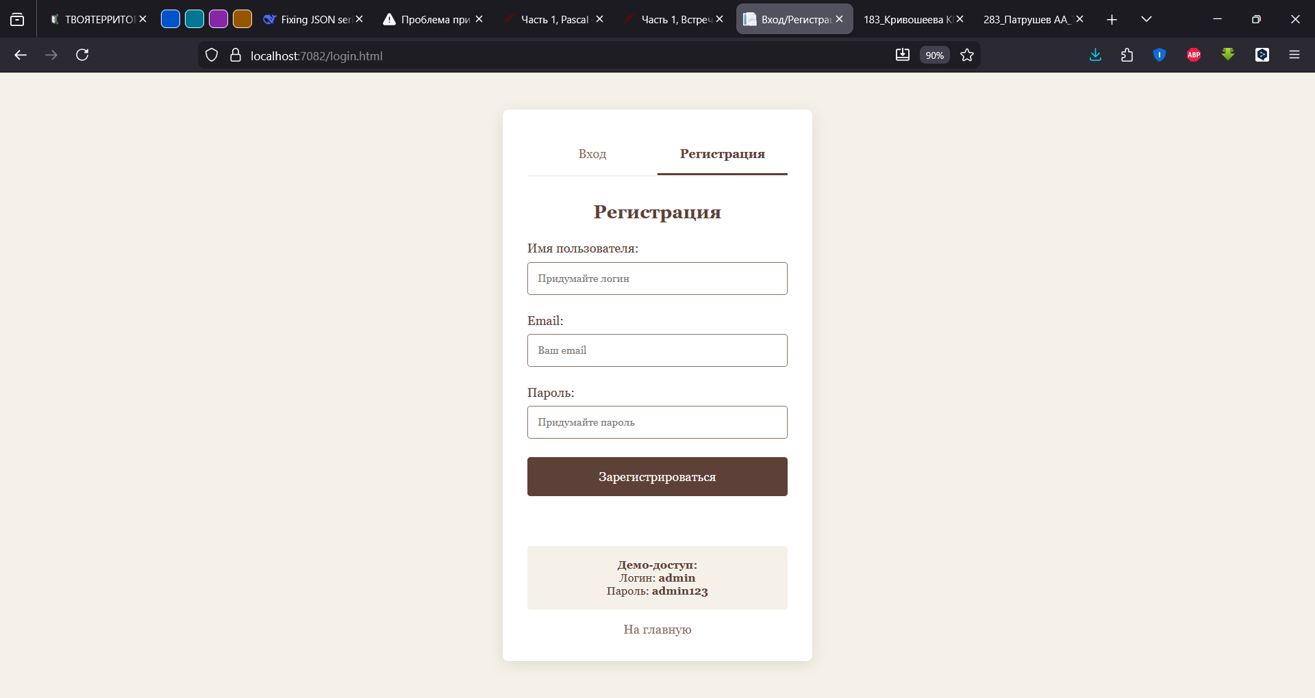

Рисунок 3.3 – Окно регистрации

3.3 Разработка функции чтения

Для предоставления конечным читателям доступа к опубликованным произведениям был создан модуль чтения. Его цель — преобразовать техническую структуру глав и выборов в увлекательное и плавное повествование.
Концепция реализации:
- динамическая загрузка. Страница чтения (story.html) не перезагружается полностью. При выборе истории по её ID асинхронно загружаются данные (заголовок, описание, список глав). При клике на конкретную главу её содержимое подгружается и отображается в основном блоке интерфейса (Рисунок 3.4);

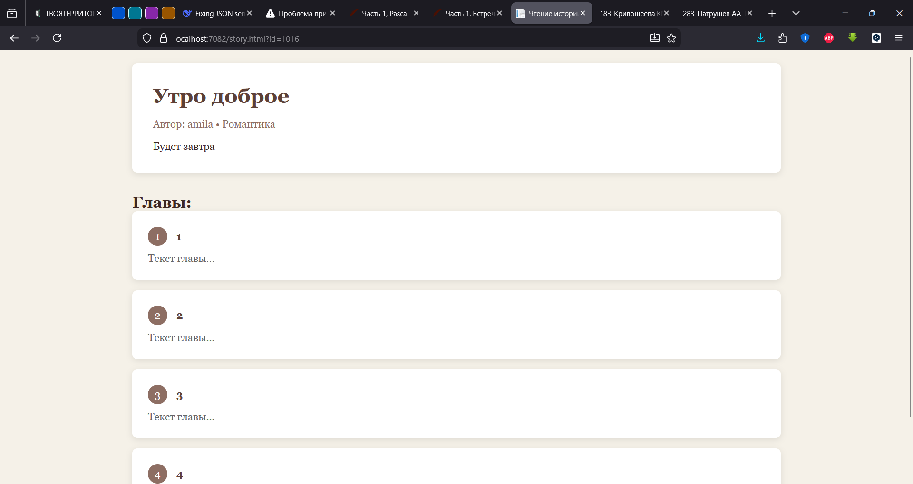

Рисунок 3.4 – Содержание истории

- интерактивная навигация. После текста главы система проверяет наличие связанных с ней сущностей Choice. Если варианты выбора существуют, они отображаются в виде набора кнопок. При нажатии на кнопку происходит плавный переход к содержимому выбранной главы, создавая эффект непрерывного повествования (Рисунок 3.5).
С полным кодом можно ознакомится в Приложении А.

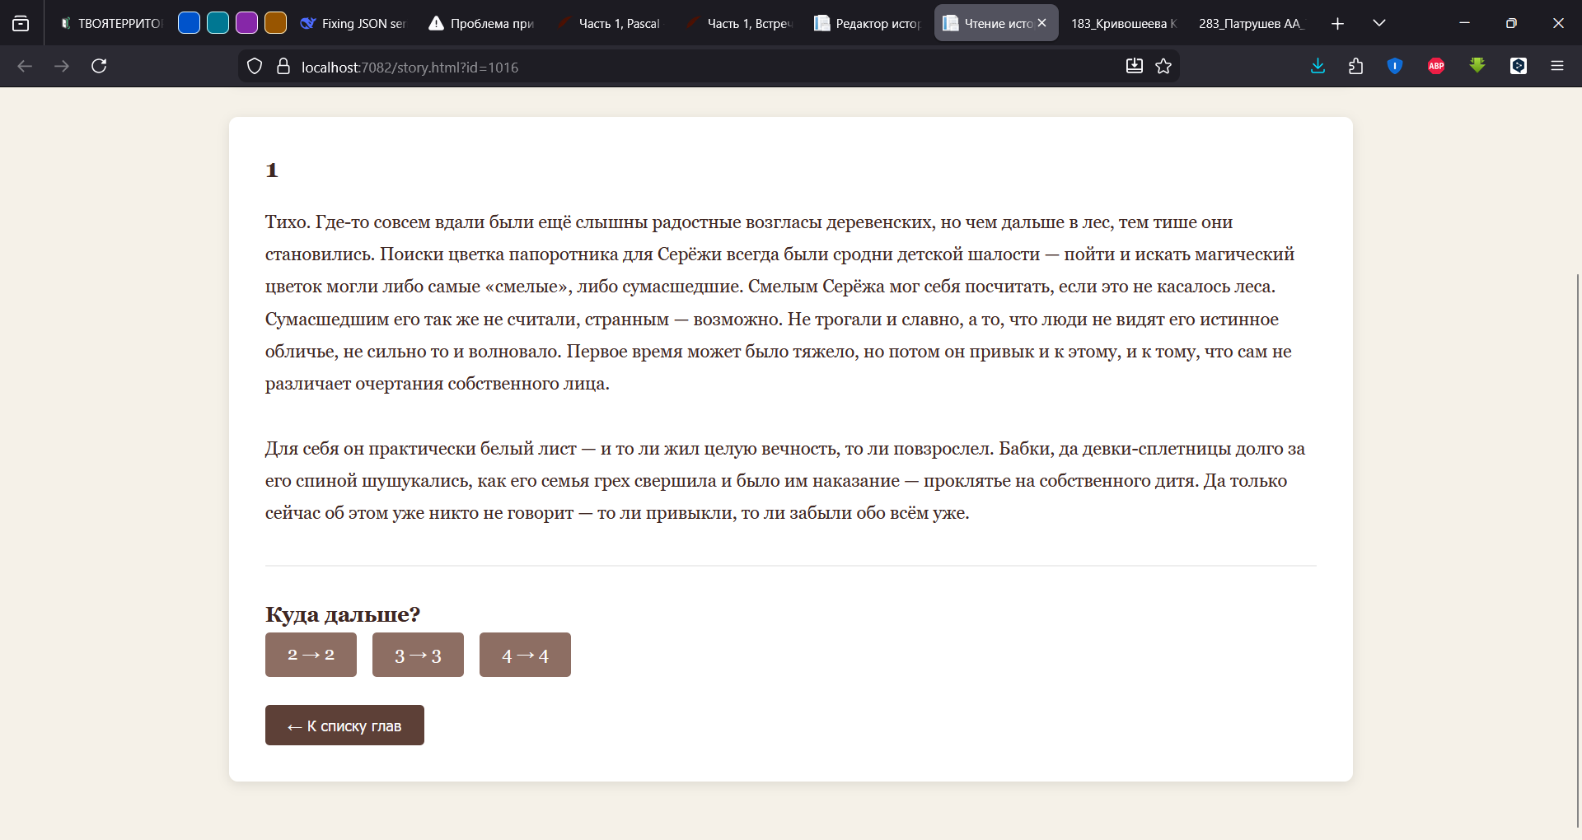

Рисунок 3.5 – Чтение глав

